原电池两极判断与电极反应式书写
- 原电池判断的一般依据：
- 孤立的（即没有连接电源）、有两极插在电解质溶液中并两极连接在一起；
- 二次电池即蓄电池的放电过程必为原电池；
- 串联的几个装置中两极金属性差别较大的或燃料电池；
- 题中题意说明其为原电池。
- 原电池两极的判断依据：
- 负极：电子流出的一极，即发生失去电子的一极，也就是发生氧化反应的一极。从电学基本思想就是电流流进的一极。
- 正极：电子流进的一极，与负极相反，其实只要很好抓住负极的判断就可以了。
- 原电池两极电极反应式的书写：
- 首先判断两极上发生反应的物质：根据两极的反应，从电极本身、电极上附着的物质、通入电极上的物质等判断，并要与电解质发生联系。
- 配平反应式，包括电子转移和H⁺\OH_\H₂O等。
- 常见原电池的电极反应式书写：
- 锌铜原电池（电解质H₂SO₄）  - 锌铜原电池（电解质CuSO₄）  - 碱性锌锰干电池  - 银锌电池  - 铅蓄电池  - 氢氧燃料电池（酸性电解质）  - 氢氧燃料电池（碱性电解质）  - 钢铁析氢腐蚀 | - 乙醇燃料电池（酸性电解质）  - 乙醇燃料电池（碱性电解质）  - 乙醇燃料电池(熔融碳酸盐)  - 乙醇燃料电池（熔融氧化钾）  - 锌、K₂FeO₄电池（电解质为KOH）  - 联氨（肼）碱性燃料电池  - 氮气与氢气（电解质为 NH₃-NH₄Cl）  - 钢铁吸氧腐蚀

电解池电极反应式专项练习
电解池电极放电顺序
阴极：阳离子放电，得电子能力强先放电
Ag⁺＞Hg²⁺＞Fe³⁺＞Cu²⁺＞H⁺（酸）＞Pb²⁺＞Sn²⁺＞Fe²⁺＞Zn²⁺> H⁺(H₂O)>Al³⁺>Mg²⁺>Na⁺>Ca⁺>K⁺
阳极：若阳极是活泼金属(金属活动顺序表Ag以前)，溶液中的阴离子一律不放电，而是电极材料失电子 。若阳极是惰性(Pt、Au、石墨)，则放电顺序如下：
S^{2－}＞I－＞Br－＞Cl－ ＞OH－＞含氧酸根离子

一、用惰性电极电解下列电解质溶液

- CuCl₂
阴极：
阳极：
总方程式：
溶液PH值的变化 ，加
恢复原状态。
- HCl:
阴极：
阳极：
总方程式：
溶液PH值的变化 ，加
恢复原状态。
- NaCl
阴极：
阳极：
总方程式：
溶液PH值的变化 ，加
恢复原状态。
- CuSO₄
阴极：
阳极：
总方程式：
溶液PH值的变化 ，加
恢复原状态。
- CuSO₄
阴极：
阳极：
总方程式：
溶液PH值的变化 ，加
恢复原状态。
- NaOH:
阴极：
阳极：
总方程式：
溶液PH值的变化 ，加
恢复原状态。
- H₂SO₄:
阴极：
阳极：
总方程式：
溶液PH值的变化 ，加
恢复原状态。
8、Na₂SO₄:
阴极：
阳极：
总方程式：

二、用惰性电极电解下列熔融电解质
1、NaCl
阴极：
阳极：
总方程式：
2、MgCl₂
阴极：

阳极：
总方程式：
3、Al₂O₃
阴极：
阳极：
总方程式：

三、可充电电池
1、铅蓄电池 Pb＋PbO₂＋2H₂SO₄2PbSO₄＋2H₂O
放电时 负极：
正极：
充电时 阳极：
阴极：
2、镍–镉电池 Cd + 2NiOOH + 2H₂OCd(OH)₂ + 2Ni(OH)₂
放电时 负极：
正极：
充电时 阳极：
阴极：
3、高铁酸钾电池 3Zn＋2K₂FeO₄＋8H₂O3Zn(OH)₂＋2Fe(OH)₃＋4KOH
放电时 负极：
正极：
充电时 阳极：
阴极：
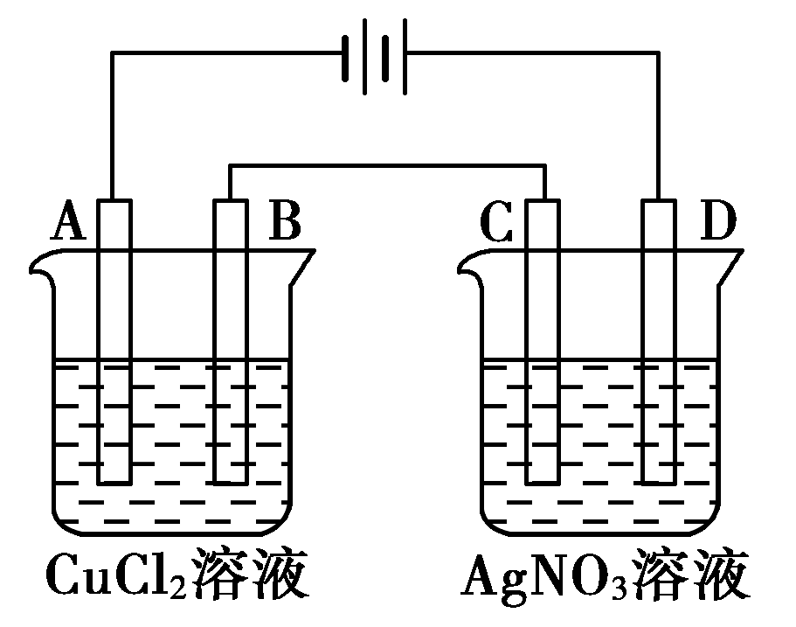
四、根据图示装置写出各电极反应式
1、B、C为铜，A、D为碳
A______________________________
B___________________________
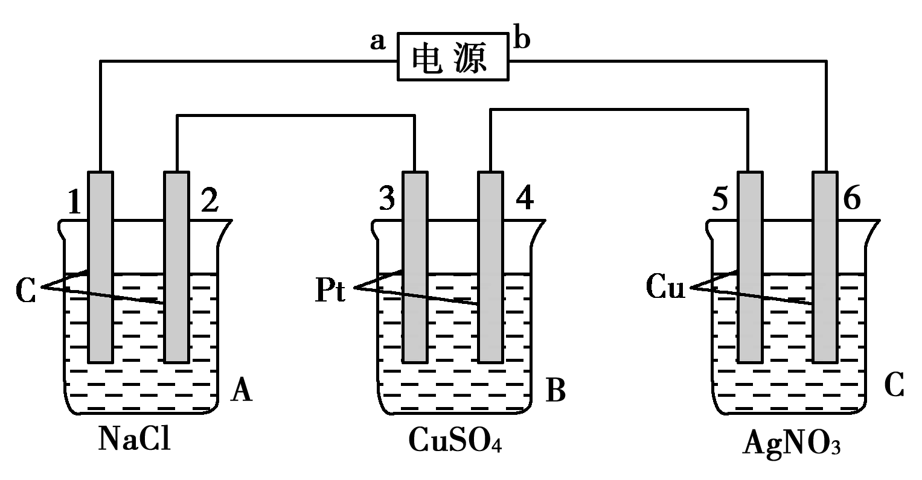
C______________________________
D____________________________
2、NaCl溶液中滴酚酞，电极1附近变红
1___________________________________
2___________________________________
3___________________________________
4___________________________________
5___________________________________
6___________________________________
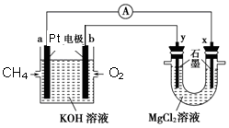
3、 a_______________________________
b___________________________________
x___________________________________
y___________________________________

下图是一个电化学过程的示意图。
INCLUDEPICTURE "EF61.TIF" \* MERGEFORMAT INCLUDEPICTURE "EF61.TIF" \* MERGEFORMAT 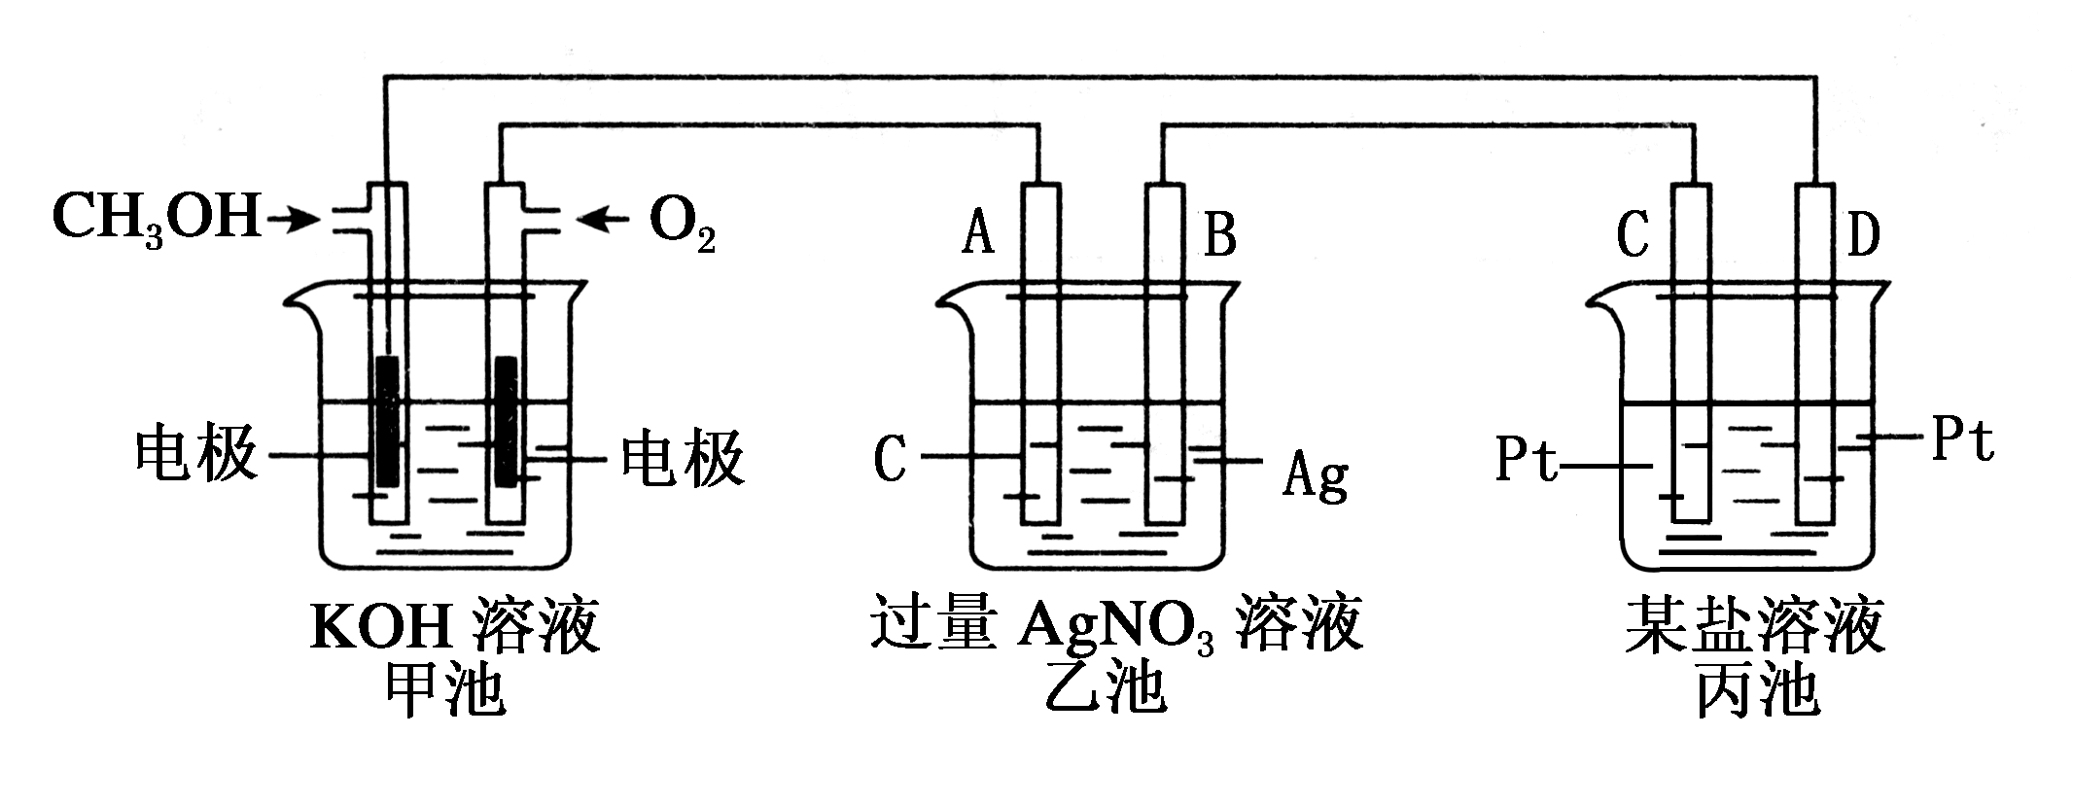
请回答下列问题：
(1)图中甲池是____________(填“原电池”“电解池”或“电镀池”)。（2分）
(2)A(石墨)电极的名称是____________(填“正极”“负极”“阴极”或“阳极”)。（2分）
(3)写出通入CH₃OH的电极的电极反应式： ___________________________________。（3分）
(4)乙池中反应的化学方程式为____________________________，（3分）当乙池中B(Ag)极质量增加5.4 g，甲池中理论上消耗O₂的体积为____________L(标准状况) （3分），此时丙池中某电极析出1.6 g某金属，则丙池中的某盐溶液可能是________。（3分）
A．MgSO₄ B．CuSO₄ C．NaCl D．AgNO₃

